Project Document 4

内容部署

[04/17] OpenCV-python的测试

[04/20] 尝试组装小车，避开所有焊接点看能装多少

[04/24] 测试PythonCode文件夹中的程序；尝试改进功能

进展

04/19

1. 安装了OpenCV-python的所有依赖库；
2. 测试了OpenCV-python的成功编译。

04/21

1. 组装小车硬件，接线。

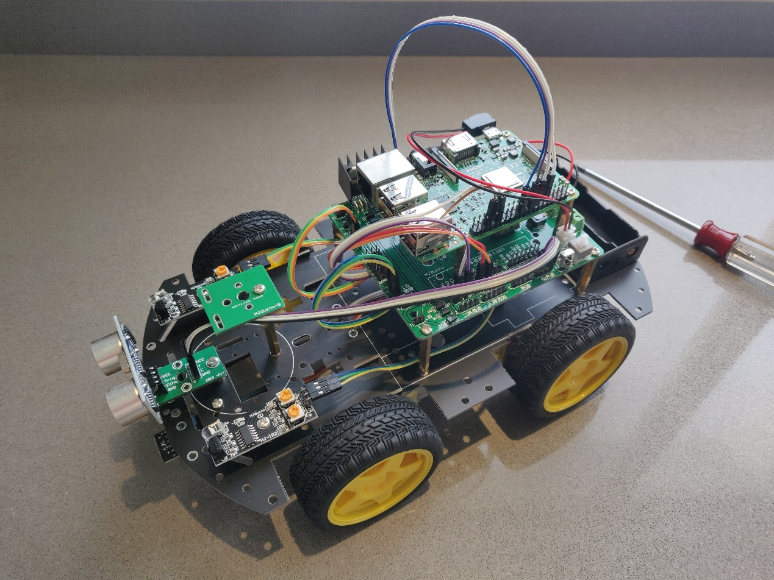

04/24

1. 运行测试程序OpenCV-python能够在树莓派上完美工作；
2. 安装TensorFlow。

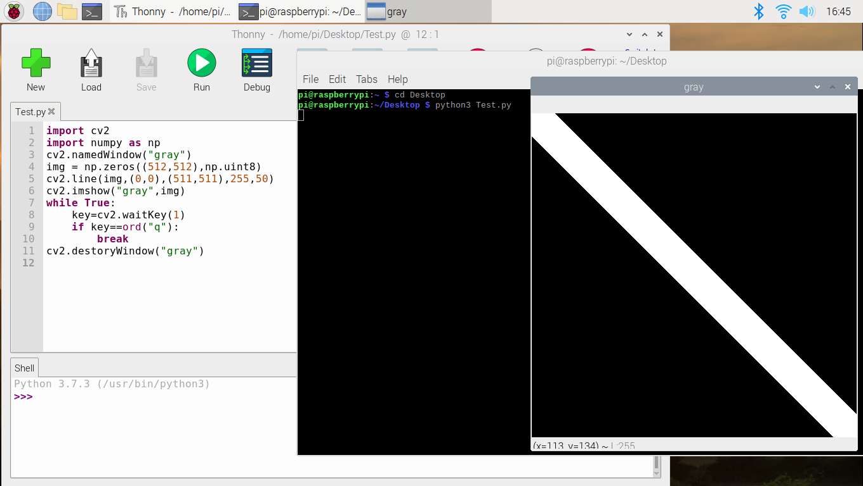

遇到的问题

04/19

1. 安装了OpenCV-python的所有依赖库之后，使用测试编译时，报出如下错误

04/24

1. apt可能需要换为国内稳定源
2. apt可能需要换回国外源

解决方案

04/19

1. 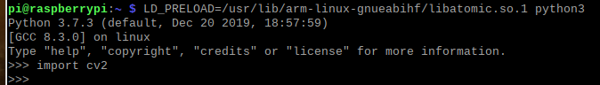找到了这个问题的GitHub issue (<https://github.com/piwheels/packages/issues/59>)，这是一个open issue，但是相关的替代方案已经在楼里写出，如使用preload加载python3经测试是可行的，但是仅仅是在终端上可行，在文件中无法操作；
2. 同样在issue页面中给出了文件能够成功运行的替代方案，即回滚OpenCV-python包的版本 (4.1.1.26 → 4.1.0.25)，经测试可行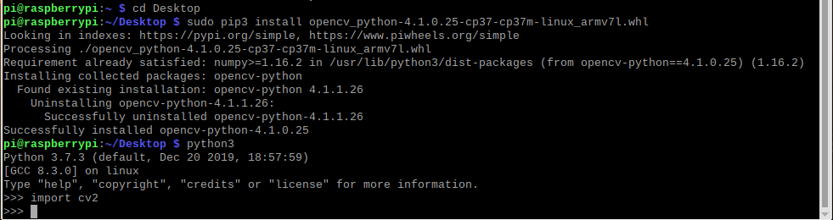

04/24

1. apt换为国内稳定源的方法：注释原有内容，在原有内容后添加保存退出后注释原有内容，添加
2. 换回国外源只要undo以上操作就行